學習單一
四年( )班 ( )號 姓名:( ) 家長簽章：( )
- 利用 查詢傳統農具的農具名稱。
2.到查詢學習單中七種傳統農具的用途，並完成連連看。

農具名稱 |  |  |  |  | 用法或用途
1 | 風鼓 | ． |  | ． | 用於堆肥、土石、草、菜時裝土糞在內,再用扁擔挑運或以兩手握畚箕搬運。 | 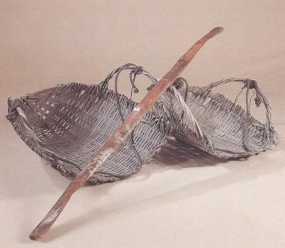
2 | 耙仔 | ． |  | ． | 將晒乾稻穀中的土塵、雜物、秕穀、空穀吹出，結實的鼓粒落下袋中。 |  | 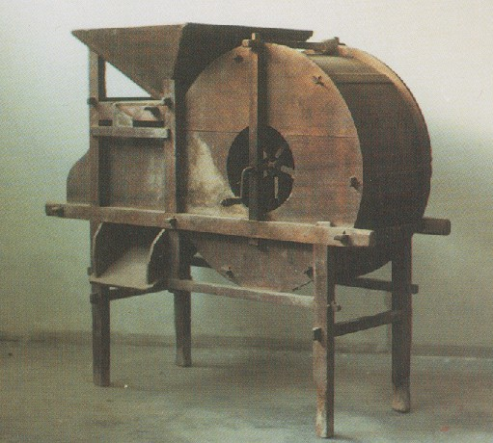
3 | 牛犁 | ． |  | ． | 用來弄碎土壤，使用方法以腳車索均綁在兩端以牛拖拉,人站在割耙架上。 |  | 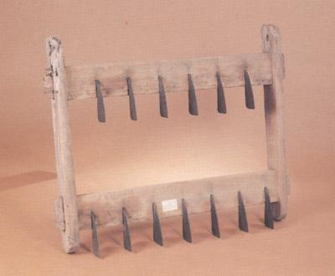
4 | 畚箕 | ． |  | ． | 用來翻鬆耕地上的土壤，使用方法掛在後 上,以牛牽引耕地。 | 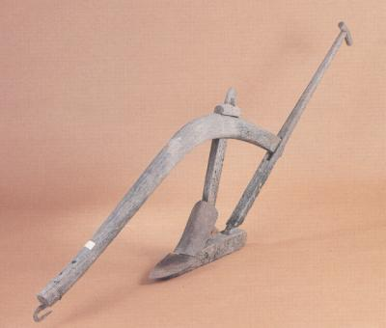
5 | 菜籃 | ． |  | ． | 用來運輸農產品或其他物品，將牛擔掛在牛肩上連接牛及車,使其拖引,以載運農產品或其他物品。 | 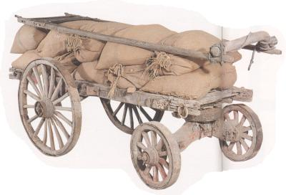
6 | 蓑衣 | ． |  | ． | 用來裝青菜，將由菜園摘好的菜放籃中以扁擔挑回或至市集兜售。 | 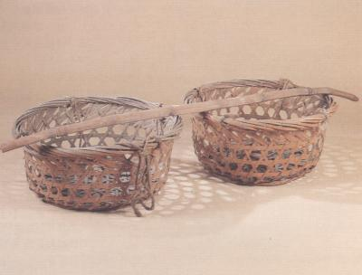
7 | 牛車 | ． |  | ． | 遮雨用，下雨時如穿衣般穿在身上。 | 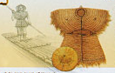
【參考網頁】
http://library.taiwanschoolnet.org/cyberfair2002/C0212800037/life/life_03/life_03.htm#犁田農具、整田工具
學習單二
四年( )班 ( )號 姓名:( ) 家長簽章：( )
1.利用 查詢現代農具的農具名稱。
2.到查詢學習單中七種現代農具的用途，並完成連連看。

農具名稱 |  |  |  |  | 用法或用途
1 | 插秧機 | ． |  | ． | 用來去掉稻子的外殼，就成了我們吃的米了。 |  | 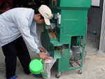
2 | 曳引機 | ． |  | ． | 主要是用來把土打鬆。 | 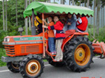
3 | 脫榖機 | ． |  | ． | 將秧苗均勻的插在農地上。 | 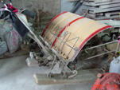
4 | 碾米場 | ． |  | ． | 裡面裝有冷氣，可直接把到稻穀送到運輸車上，很方便呦 |  | 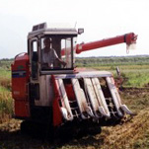
5 | 收割機 | ． |  | ． | 場中的設備有礱榖機、精米機、洗米機…..等等。 |  | 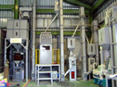
6 | 冷藏庫 | ． |  | ． | 可以將採收下來的稻榖烘乾。 |  | 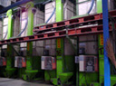
7 | 烘乾機 | ． |  | ． | 可放入多達500公噸的米。 |  | 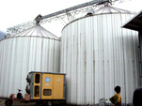
【參考網頁】
http://library.taiwanschoolnet.org/cyberfair2003/C0334970004/index_7_2_2_1.html 農具教學區
學習單三
四年( )班 ( )號 姓名:( ) 家長簽章：( )
- 到 查詢『鐵牛力阿卡』。
- 進入古樸風鐵牛力阿卡
- 閱讀網頁後完成下列學習單。

1.＜題目一＞內城社區早期是個怎麼樣的社區，居民利用鐵牛仔來做些什麼？
【答:】
＜題目二＞什麼是內城社區裡，四、五年級生(爸爸媽媽爺爺奶奶們)小時候的共同記憶？
【答:】
＜題目三＞因為什麼時代的來臨，鐵牛力阿卡巳慢慢的淘汰了？
【答:】
＜題目四＞每年農曆七月半，社區的哪裡會舉辦什麼活動？這時鐵牛力阿卡用來做什麼，吸引吸引了小朋友的好奇及大人們的回憶？
【答:】
＜題目五＞這二、三年的普渡拜拜，什麼又漸漸的取代了鐵牛力阿卡？
【答:】
【參考網頁】
http://www.hometown.org.tw/community/index.php?CommID=75
台灣社區通-宜蘭縣員山鄉內城社區
宜蘭縣員山鄉內城國小特色課程教學
學習單四
三官大帝保平安
四年 班 座號 姓名___________ 第( )組 家長簽章：( )
※回答下列問題：
  - 內城三元宮恭奉的主祈神是：神農大帝媽祖三官大帝阿彌佗佛
  - 三元宮裡主神旁恭奉的兩座同祈神是：文昌帝君、關聖帝君大鬼王、龍天護法觀音菩薩、藥師佛五穀先帝、廣澤尊王
  - 三元宮的廟身為幾間起：3 5 7 9
  - 三元宮主殿外的大石柱為哪一種：蟠龍柱花鳥柱人物柱人物柱
  - 怎麼看出哪一隻是母石獅子：腳踩彩球撥弄雙錢綁蝴蝶結抱小獅子
  - 一般入廟應該從哪一邊進入較吉祥：中門龍邊虎邊都一樣
  - 三元宮中門上的門神是：神荼、鬱壘秦瓊和尉遲恭千里眼、順風耳韋駝、伽藍護法
  - 三元宮的左門門神手裡捧的東西是仙桃及香爐，應該是祈求什麼意思：多子多孫加官晉爵平安富貴長壽祈福
  - 三元宮的右門門神手裡捧的東西是官印及官帽，應該是祈求什麼意思：多子多孫加官晉爵平安富貴長壽祈福
  - 三元宮主殿上的屋頂是什麼神明的塑像：孫悟空、豬八戒、沙悟淨太上老君、托塔天王、中壇元帥福、祿、壽北斗星君、二郎神、月下老人

學習單五 宜蘭縣員山鄉內城國小特色課程教學—自評表
_____年 班 座號 姓名________________家長簽章：( )

表 現 項 目 | 我 的 表 現  優 需加強  (可打√ 或其他方式)
表 現 項 目 | 5 | 4 | 3 | 2 | 1
1. 能主動思考並提出問題
2. 能專心聆聽並舉手發言
3. 能積極參與討論
3. 討論時能輕聲細語、心平氣和
4. 能接納同學不同的想法
5. 能尊重他人的發言
6. 能與同組同學認真完成學習單
7. 能夠至入口網站輸入關鍵字查詢資料
8. 能夠運用不同方法查詢資料
9.能圖文並茂的表現學習單
10.能字體端正書寫學習單
1.在小組中最有禮貌的同學是
2.在小組中最常參與討論的同學是
3.小組中最能夠和同學合作完成學習單的是
4.小組中最能夠幫助同學完成指派工作的是


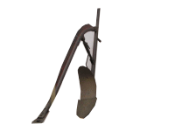 | 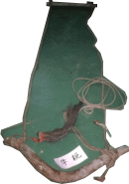 | 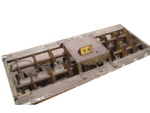
犁：是以牛力牽引翻土的工具。 | 牛軛：套在牛的脖子上，方便人們控制牛車。 | 割耙：犁田作業農家要把成塊的泥土粉碎，大面積則用「耙」，以牛力牽引，人以左右腳分別踩在「耙」的前後橫木上，增加重量使割耙刀片能深入切碎田泥。

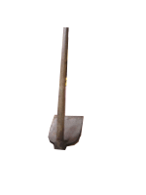 | 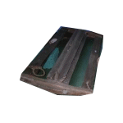 | 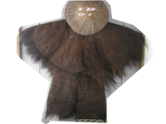
鋤頭：將成塊的泥土粉碎的工具。 | 碌碡：把稻草根頭輾壓到泥底下去。 | 簑衣：古時雨衣，通常配合「龜殼笠」或「棕簑」使用，「棕簑」以棕櫚樹葉柄基處的網狀毛─棕毛編製為上衣與下裙，耐濕又具保溫功能。

台灣農具介紹

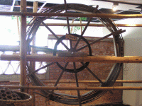 | 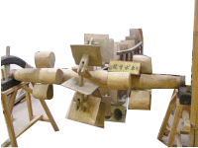
筒車：是利用自然力的水車，架設在流動較快速的河溝上，利用水流的衝力，帶動巨輪中的葉片旋轉，將水杓起，是灌溉的好幫手。 | 龍骨車：東漢末年，畢嵐根據農民的經驗，製造出一種名叫「踏車」的升水裝置。車身除了輪軸外，還有一長串由矩形木板連接而成的引水槽，農人雙腳踏採輪軸上的踏板而轉動槽板，就可以將低處的水引入上方地勢較高的農田中灌溉，由於外型的緣故，一般人都稱它為「龍骨車」。

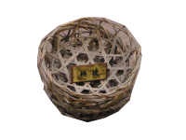 | 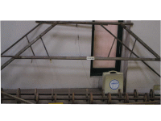
秧披：插秧時裝秧苗用的盆子 | 正條密植器：以人工方式在田間畫線，做記號方便插秧。

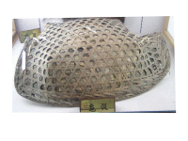
龜殼笠：耘草的時候，如果遇上雨天，背部加上一頂「龜殼笠」擋雨。


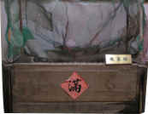 | 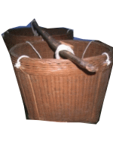
機器桶 (脫穀機)：用來將稻殼脫粒的器具。 | 米蘿：「米蘿」是裝米、洗米之竹編用具，種榖裝在米蘿泡浸水中，使它吸收水分以利發芽。
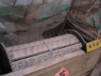 | 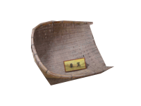
機器桶 (脫穀機) 。利用鐵齒將稻穀脫粒(俗稱脫褲)，落入受穀箱內(俗稱走過城) | 畚箕：用來裝垃圾用的，類似現代的畚斗。「畚箕」是竹編農具，用途廣泛，因常用來搬運「糞」，而又叫做「畚﹙糞﹚箕」。


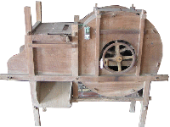 | 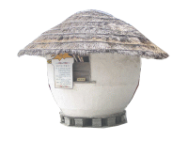
風鼓機：稻穀曬乾後，以「風鼓」來篩除不 好的稻穀及稻草屑。 | 穀亭：儲存米的的倉庫
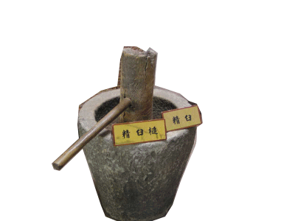 | 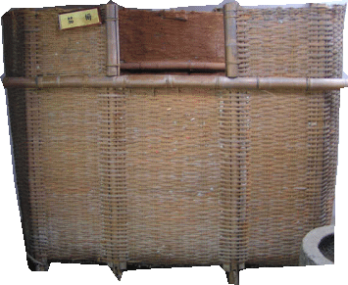
石臼：以前把米撞擊搗精的器具。 | 笳櫥：用來貯藏穀類，為體架及櫥腳，可以與地面隔離以防潮溼。

康元帥
卻說西安府有一地名黑松林，有一妖姓康名席，頭戴二郎盔，三綹須用瓜鍾，在仁聖岩中興妖作怪。祖師同眾將來至黑松林，康席變一強寇攔路，要問祖師討金寶肉食買路，師說：「我等是出家之人，哪有金寶肉食？」康席曰：「既無，敢連應我三聲，放你過去。」祖曰：「果無寶肉，十聲敢應。」康席見祖師應聲未罷，念動咒語，半空中飛出一銅鐘，將師蓋倒，康席回洞。眾將向前扛抬不起，各各憂悶。叫蛇精去見妙樂天尊。天尊問蛇精曰：「汝隨師降妖，來此為何？」蛇精將帥被鐘蓋之事，說了一遍。天尊即同蛇精下凡，念動真言，取出淨水一碗，向東一灑，東風將鐘吹開。祖師死於其中。天尊將還魂丹一粒入祖師口中，連呵氣三口，祖師醒來拜謝。問妖怪之事。天尊曰：「此怪與後洞煙道士通家相好。他今不在洞，不知何去。吾變作道土，蛇精變作仙丹，某送去，那怪必不疑忌。食我之丹，收卻此妖便了。」祖師大喜，同眾將在黑松林山下等候。
天尊搖身一變，變一道士，蛇精變仙丹，送去。小妖報知康席，康席出接。道士曰：「久聞台范，聞大王昨日勞心，敝洞煉有仙丹二粒，不敢自食，敬送一粒奉大王增百年。」康席大喜拜謝，接過仙丹，吞下肚中。天尊曰：「汝識我麼？」康席曰：「何其癡狂說話？我與你久處知交，何言不識？」妙樂天尊曰：「某非道人。」變出本相，與康席看，康席一見大驚。天尊曰：「汝才食那仙丹。乃我蛇精變的，因汝用鐘蓋祖師，故來收汝。」康席不信。天尊呼一聲蛇精，那蛇於肚中應聲，爬將起來。康席腹中疼痛，跌倒地下。天尊曰：「願降否？」那妖肚痛不過，只得說降。天尊叫祖師入洞，取火丹一丸與康席食下，叫出蛇精。妙樂天尊駕雲奏玉帝，封康席為仁聖康元帥，手執金斧，助師降魔下題。不知後來如何，且聽下回分解。

福祿壽三星
福祿壽三仙的兩旁為持旗、持戟兩位騎龍大將。在旁邊則棲停二隻孔雀在燕尾角，西施脊部份則黏塑空城計的故事，再下為虎、兔、獅、象等吉祥動物。
福祿壽：「福祿壽」三星，又稱「財子壽」三仙，亦稱「三星拱壽」。一般以站立中間者為「財星」，或稱「福星」，或稱「天官」，即「天官賜福」之意。突額長眉、手持拐杖老翁為「壽星」。另一抱小孩者為「祿星」，或稱「子星」，但和民間傳說「周文王為福星」不同，此癥結，留待有心人繼續研究。
三星的代表人物，民間傳說紛紜，主要故事有：1. 福星：
上元一品天官賜福的紫微帝君（一稱堯帝，職管賜福）。又有一說是木星。古稱木星為歲星，所在之地有福，故稱「福星」。封神榜中周文王有99個兒子。紂王怕西方之伯文王叛亂，要文王到朝歌當人質時，路上因打雷拾到一男孩，取名雷震子。後來雷震子與姜子牙幫文王滅商朝成立周朝。因周文王有百子之福，故為福星代表。所以福星手抱一男孩。另一說法為送子的張仙。
2. 祿星：
祿星手持如意。如意是中國的吉祥物，型態以靈芝形狀為主，表示合順你的心意。如意是古代朝臣覲見皇帝時拿在手中的物品。歷史上以晉朝石崇為祿星。因石崇地位不及皇帝，但俸祿卻比皇帝還高、還非常富有，故稱祿星。另一說為周文王。
3. 壽星：
有人說是南極老人星，祈求祂就可以求福壽。民間以騎鶴的南極仙翁為代表。另一說法為老子。相傳孔子問禮老子時，老子已三百多歲，額頭前突，雙眉垂胸，耳大嘴四方。正是壽星的的寫照。一說為彭祖。彭祖活了八百二十歲，因看無常洗木炭，多言而被勾魂，否則可以活得更久。
神荼、鬱壘
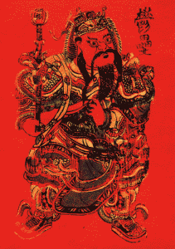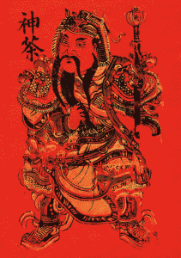
在漢代時，門神指的是神荼、鬱壘二人(讀作申舒、屈律)。傳說滄海之上有一座度朔山，山上有大桃木，涵蓋有三千里這麼廣，它的東北就是鬼門，是鬼進出人間界的關卡，門上有兩個管理鬼門的人，一個叫神荼，一個叫鬱壘，他們會將惡鬼以葦索綁去餵虎。於是黃帝立了大桃人，並在門戶畫上神荼、鬱壘與虎，懸掛葦索，以抵禦兇魅。南北朝時，民間已有在門上繪「披甲持鉞」的神荼、鬱壘門神的習俗。神荼像，白臉、喜相；鬱壘像，紅臉、怒相，歷代相沿如此。
很多人在除夕那天，都會在大門上貼上門神的畫像，藉此驅凶避邪。有人說最早的門神是尉遲恭和秦叔寶，其實最早的門神，應該是神荼鬱壘兄弟。
在上古時代，在海的中央有個朔度島，南部有狂風暴雨，北部卻非常冷，終年被冰雪覆蓋，東部是懸崖峭壁，不適合人們居住。人們都住在島中央的盆地，生活得很好。在島的東部沿海，有一個萬鬼島，島上的人喜歡打仗。有一次，萬鬼人趁著朔度人不注意時進攻，朔度人沒有防備，一下就被打敗了，從此失去自由，變成萬鬼人的奴隸。
朔度人生活得十分痛苦，他們團結起來反抗，但都失敗了。他們仍不灰心，最後一次反抗卻也失敗了，朔度人逃到海中，眼看就要被海水淹沒，這時從海中跑出兩個巨大的身軀，那就是神荼、鬱壘兄弟，他們揮舞著手中的桃木棒，萬鬼人嚇得跪地求饒，朔度人因此得救了。
他們十分感謝神荼鬱壘，為了表示謝意，朔度人請他們留在這裡守護他們，並每天舉行一次聚會，可是過了幾天，神荼兄弟卻突然消失，只留下兩支桃木棒。朔度人十分傷心，神奇的是，那兩根桃木棒竟長出葉子，開花結果，他們捨不得吃，果實掉落下來，再度結成小樹苗，他們才開始吃桃子。朔度人還在大門上貼神荼兄弟的畫像，希望再也沒有災難，從此以後，神荼兄弟就被稱為門神。
秦瓊、尉遲恭
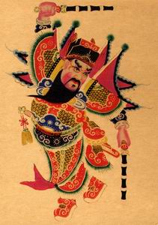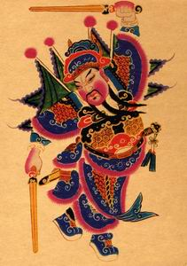
傳說唐代在長安城的大街上，有一個非常厲害的算命先生，有一天龍王化妝成一位書生，要來試探這位算命仙，他故意問他：「你知道下次下雨的時間和雨量嗎？」算命仙說：「明天中午、下雨三寸三分。」龍王心想：「雨什麼時候下，下多少是我在管的，明天中午就來拆他攤子。」後來真的接到玉皇大帝的指示，說：「明天中午下三寸三分的雨。」可是龍王不甘心就延長下雨的時間，並把雨量加大，造成了水災。
他很得意的跑去找算命仙，沒想到算命仙說：「你違反了玉皇大帝的指示，還不知大禍臨頭。」龍王再也不敢不相信算命仙的話，他求算命仙替他解危。
算命仙說：「明天午時三刻，朝中大臣魏徵會來處死你，你去求唐太宗幫助你。」今晚，龍王託夢給唐太宗，唐太宗當晚便夢見龍王跪在地上，求他明天午時三刻，不要讓魏徵離開皇宮。
於是唐太宗想了一個辦法，就召魏徵進宮，想辦法留住魏徵。沒想到魏徵午覺一醒過來，全身冷汗直淌，筋疲力竭的樣子。「你是怎麼一回事？」太宗問。魏徵答「皇上，我剛才夢見玉皇大帝給我一把寶劍，命我砍龍王的頭。我便把龍王斬了。」
唐太宗對自己救不了龍王，非常不安。從此以後，每天晚上都做惡夢，夢見龍王來要他償命。朝中大臣知道皇帝每天都做惡夢，影響健康，非常著急。有人建議由朝中兩位最神勇的大將秦瓊和尉遲恭，晚上替皇帝守夜保護他。自從秦瓊和尉遲恭守門後，唐太宗就不再做惡夢，精神也好起來了。但是每晚要兩位大將軍守在門外總不是辦法。於是命令朝中最好的畫師，把秦瓊和尉遲恭的樣子畫下來。畫師把兩位大將畫得就像兩位活生生的大將真的站在門外守門一樣。
畫中的秦瓊和尉遲恭身穿盔甲，其中秦瓊為白面，手上的兵器是鐧，尉遲恭為黑面，手上的兵器是鞭。看起來雄壯威武，能使鬼神害怕。從此以後民間便將他們的畫像貼在門上，保護一家平安。秦瓊和尉遲恭這兩位唐代名將，除了助太宗保衛國家外，更成為家家戶戶的門神，負起保護百姓的責任。

廣澤尊王
廣澤尊王是由台灣早期的先民自福建泉州攜帶而來的神明，泉州人視為他們的保護神，因此又稱「保安尊王」，也稱「郭王公」或「聖王公」。
廣澤尊王與一般民間崇奉的神祇有很大的不同，因為他生前沒有像媽祖那樣救苦救難的善舉，也無像關公那般忠孝節義的事蹟，更沒有像孚佑帝君的苦心修行。他只是一位年僅十餘歲的小孩童，因為曾經善待主人所聘請的一位地理師，因而得到地理師的指引而得道成仙。
廣澤尊王姓郭名洪福（一說為郭忠福或郭乾），清朝泉州南安縣人。幼年喪父，因家境困窮，受雇於地方富豪的家為牧童。雇主是個為富不仁，生性吝嗇的人，為了改葬祖墳，請了一位獨眼的地理師來家裡選風水，為祖宗找個龍穴造墳。由於生性吝嗇因此對待地理師也很刻薄，甚至還將掉到糞坑而死的羊請地理師吃。地理師知道後非常生氣，故意不將好風水告訴他。反而是陳家的牧童待他很好，於是便決定將這風水吉地給忠厚善良的郭洪福。地理師於是問郭洪福：「你想當皇帝還是當神仙？當黃帝可享一世福，而神仙會世代受人參拜。」郭洪福說：「我想當神仙。」地理師於是要求郭洪福將他父親的骨灰帶來給他，然後將骨灰遷葬在吉地上，並且指引他到飛鳳山打坐修行，不久郭洪福就得道成仙。同鄉居民知道郭洪福成仙後，便在當地蓋了一間小祠祭拜他，後來因經常顯靈紓解民困，尤其對保國衛民，大有貢獻，感恩的居民就奉他為「保安尊王」，並將小祠改成大廟。泉州的鳳山廣泉寺就是廣澤尊王的主廟，在海外華橋中有很大的影響力，在許多的僑居地也有仿建的廟宇。
廣澤尊王的神像與其它神像不同之處在於他的右腳盤著腿，據說這是他在山上虔修時，他的母親打聽到他的下落，趕來找他時，正當他昇化之際，只拉下他的左腳，右腳仍盤著腿，昇化成仙。
泉州人渡海來台時，將廣澤尊王置於小匣內，隨身攜帶奉為守護神，他們相信廣澤尊王專門保護出外人，所以至今台灣泉屬移民，家家戶戶必供奉尊王之像於匣內上香致敬。台灣各地所建的廣澤尊王廟，都是泉州人遷移來台時，分靈或分香奉祀的。
每年農曆二月二十三日或八月二十二日都是廣澤尊王的祭日，祠廟在此日要獻演戲曲，和上供牲醴，並舉行盛大的神輿遶境儀式，尤其是泉州郭姓移民，更是隆重的祭拜。
神農大帝
台灣民間信仰中的神農大帝稱呼很多，又稱「五谷王」、「粟母王」、「五谷先帝」，一作「五谷仙帝」、「先帝爺」或「神農仙帝」，或稱「開天炎帝」，又因他遍嘗百草，普對各種藥草做田野調查研究，所以又被稱為「藥王大帝」。
但民間的稱謂并不止此，尚有先農、先帝爺、藥王、藥仙、五谷仙、大帝、田祖、田主等稱，另有史可考者，神農也稱為土神，據《禮記月令》注：「土神稱神農者，以其主于稼穡。」
親嘗百草
神農大帝，即炎帝神農氏，是神話中的一個帝王。神農氏發明農業，相傳他親嘗百草，作為醫藥，他又定每日中午成立交換貨物的市，于是人類生活，才得更進一步，走向光明，因此，尊奉他為先農，也有稱他為藥王。
傳說中的神農，身長八尺七寸，牛首人身，長相十分怪異。當年其母游華陽之常羊，有感于飛躍之祥瑞，回去時就懷孕。種農出生后，三日即能言，五月即爬行，七月長齒，三歲便知農業之事。
神農氏是古帝，生于姜水，以姜為姓，始制耒耕，教民務農，故號神農氏。以火德王，又稱炎帝，在位時，嘗百草以療疾病，初都陳，后遷魯，立一百二十年而崩，葬長沙。農民、糧食商、藥商祭祀他為掌管五俗丰穰及藥草之神，都奉他為守護神或祖師爺。
神農的性情好生惡殺，由于人民當時還不知道吃谷類，都以動物為食，神農便立志教人民開辟土地，種植五谷，使人民發現五谷之美味，勝于肉食，于是以谷類為主食，人民感念他的恩德，便稱贊他為「神農」，即「神明于農業」之意。
清朝雍正年間，詔准各地府州縣擇地設立先農壇，壇后立廟，并規定以紅底金字神牌作成先帝神位，命令地方官每年率老農致祭，而且，每年天下的第一大祭便是「祈農」之祭，也是在北平巍峨的先農壇恭行大禮，庄嚴肅穆，非常隆重。所祀先農，當為神農大帝，惟不詳始自何時，民間雕塑神像來奉祀他。
台灣民間對神農大帝的崇敬，并不亞于中國各地，以神農大帝為主神的寺廟就有一百多座，還有許多配禮神農大帝。
手持金黃稻穗
現在各廟宇所祀種農大帝的神像，都頭角崢嶸，袒胸露臂，腰圍樹葉，赤手跣足，一見而知神農大帝，是個原始時代的人。并且塑像的表情木訥篤實，親切溫和，就像平日鄉間小路常遇的庄稼漢一樣平實，「鄉土」，沒有特別「出色」的神貌。
神農大帝神像的手上，還拿著串串金黃色的成熟稻穗，更顯示他時時不離本行的敬業精神。神農大帝有白、黑、紅三種不同的「臉色」，據說與他嘗百草有關。總之，他的功勞又多又大，所以不同的面貌，正表現出他多重的身份及功德。
每年農歷四月二十六日，是神農大帝誕辰，奉祀神農大帝的廟宇，都有隆重的祭禮，香火鼎盛，年年祭典，因為農民、藥商、醫師等，都尊奉他為保護神。但近年來，因工商業發達，這種祭典已不再被重視，香客寥落，據說連廟門平常都緊鎖著。
神農大帝無論為我們現在所崇奉或遺忘，但他真真實實是與我們血肉相連，并提供我們美好生活條件的祖先。

